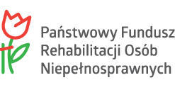
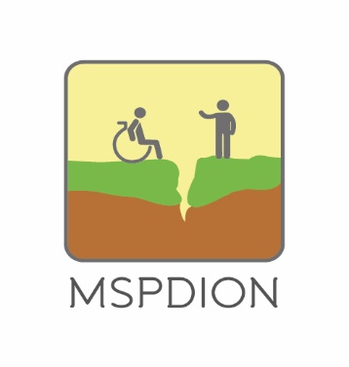

MILICKIE STOWARZYSZENIE PRZYJACIÓŁ

DZIECI I OSÓB NIEPEŁNOSPRAWNYCH

56-300 Milicz ul. Kopernika 20

Tel/fax. 71 38 30 014

Załącznik nr 1 do Regulaminu Lekkoatletycznego Dnia Sportu pn.: „Z Olimpijczykiem na Ty”

ZGŁOSZENIE – DZIECI I MŁODZIEŻ
Lekkoatletyczny Dzień Sportu pn. „Z Olimpijczykiem na Ty”
09.11.2017 r.

Nazwa placówki: ……………………………………………………………………………….……………………..…

Województwo: ………………………………………………….……………………..…………………………………

Opiekun/terapeuta (osoba odpowiedzialna): ………………………….………………………………..….

Kontakt: telefon: …………………..………………………, e-mail: ……………………….…………….…….….

L.p. | Imię i nazwisko
1. |  | BENEFICJENT
2. |  | BENEFICJENT
3. |  | BENEFICJENT
4. |  | BENEFICJENT
5. |  | BENEFICJENT
6. |  | BENEFICJENT
7. |  | BENEFICJENT
8. |  | OPIEKUN/TERAPEUTA

…………………………….………………………….
podpis dyrektora/kierownika placówki

